Бриф на разработку

Лендинг пейдж

к договору № ____ от ____________

г. Симферополь "__" ________201_ г.

Что такое бриф?
Бриф — это анкета, содержащая список основных требований и информацию о будущем сайте, на основе которой проводятся дальнейшие работы по созданию сайта.

Для чего нужен бриф?
Заказчику бриф помогает четко определить цели и задачи будущего сайта.
В процессе заполнения анкеты, вы не только лишний раз проанализируете проект, но и четко представите себе его будущие функциональные возможности и примерный внешний вид.
Разработчику бриф необходим для того, чтобы предложить конкретное решение, для достижения наилучшего результата.
К брифу Вы можете приложить любые дополнительные материалы (наброски, структуру, тексты, иконки, фирменную цветовую схему и т.д.), которые считаете важными и полезными для разработки.

От полноты информации зависит результат проекта. Но, если в процессе заполнения анкеты, у вас возникнут некоторые вопросы, на которые вы затрудняетесь ответить, то не стесняйтесь оставлять их без ответа. Мы свяжемся с вами и проконсультируем по любым вопросам.

Переименуйте (название бренда) заполненный бриф и отправьте пожалуйста на адрес: info@tigerweb.ru
Общая информация

Название компании (название проекта, для которого делается сайт)
Представитель (заказчик, ФИО)
Контактные данные (телефон, e-mail)
Веб-сайт (укажите ссылку на сайт или группу в социальных сетях)
Планируемый адрес сайта (укажите доменные имена, необходимо проверить у регистратора)
Желаемая дата сдачи проекта | Место для ввода даты.
Откуда узнали о нас (поисковая система, рекомендация, соц. сети)
- Информация о компании

- Маркетинговая информация

Целевая аудитория (пример: молодые люди 25-30 лет, доход выше среднего)
Сфера деятельности
Информация о продуктах, услугах
Ваши конкурентные преимущества (какими преимуществами обладает ваш товар/услуга)
Уникальность бренда (есть ли в товаре что-нибудь уникальное, особенное, какое-нибудь полезное свойство или функция?)
Цели создания сайта (купить, оставить заявку, скачать прайс и т.д.)
Этапы работы с клиентом (опишите свой ход работы с клиентом)
Сайты которые вам не нравятся (ссылки)
Сайты которые вам нравятся (ссылки)
Веб-сайт

- Информация о сайте (да/нет)

 | Наличие | Наличие исходника  (ai, psd, pdf, cdr и т.д.)
Знак, логотип, слоган
Фирменный стиль
Персонаж, образ
Графические материалы (буклеты, каталоги и др.)
Видеоролик, промо
(Youtube и др.)
Сертификаты, дипломы, патенты, свидетельства
Отзывы и благодарности (фото, видео, текстовые)

- Задачи сайта

☐ Сформировать имидж
☐ Донести информацию
☐ Продать товар/услугу
☐ Расширение партнерской сети

- Общая композиция сайта

☐ Жесткая левосторонняя
☐ Правосторонняя
☐ По центру
☐ Резиновая (на всю ширину)
☐ На усмотрение дизайнера

- Структура сайта

Пример структуры:  - верхняя часть лендинга (хедер): логотип, название фирмы, контактные данные.  - первый экран (слайдер, акция, форма сбора).  - продукт (фото, описание, цена).  - «боль клиента».  - пути ее решения.  - чем мы лучше конкурентов (триггеры).  - как мы работаем, оплата, доставка и т.п.  - сертификаты, галерея продуктов и т.п.  - дополнительная информация повышающая доверие (раздел «о компании», гарантии и т.п.).  - отзывы клиентов.  - нижняя часть лендинга (футер): реквизиты фирмы, контактные данные, адрес. | 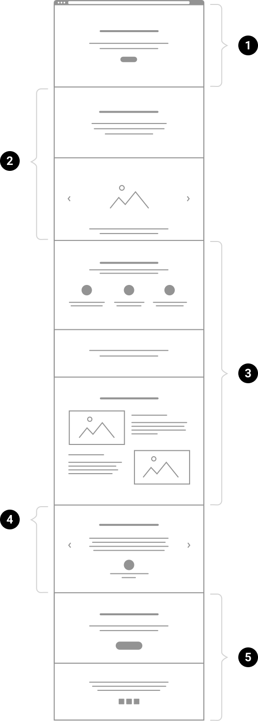

Замените текст примера на свой, можете использовать пример как основу для своей структуры. Вы можете нарисовать от руки на обычном листе А4 каким вы видите свой сайт, либо прикрепить к письму имеющийся документ со структурой сайта.

- Первый экран. Его функция — произвести нужное впечатление на человека, информировать о том, куда он попал, мотивировать остаться и проскроллить страницу вниз.
- Рассказ о проекте. Может содержать категории блоков: о проекте, этапы, тарифы, целевая аудитория, галерея фотографий, видео.
- Понятные выгоды. Может содержать категории блоков: преимущества, список тезисов, сценарии использования и польза.
- Блок доверия. Может содержать категории блоков: отзывы, гарантии и сертификаты, партнеры, истории успеха, команда, часто задаваемые вопросы.
- Целевое действие. Может содержать категории блоков: форма регистрации или подписки, призыв к действию и мотивирующая кнопка, контакты.

- Настроение и ассоциации, которые должен вызывать дизайн

☐ Строгий корпоративный дизайн
☐ Яркий, броский дизайн
☐ Позитивный и веселый дизайн
☐ Насыщенный иллюстрациями/фотографиями
☐ Минималистичный дизайн
☐ Упор на функциональность

- Цветовая гамма

☐ Цвета фирменного стиля и любые сочетания
☐ Мягкие пастельные цвета
☐ Монохром (черный, белый, оттенки серого)
☐ Контрастные цвета
☐ На усмотрение дизайнера

- Желаемая цветовая схема
Нажмите на несколько из квадратиков (не более 3).
☐ | ☐ | ☐ | ☐ | ☐ | ☐ | ☐ | ☐
☐ | ☐ | ☐ | ☐ | ☐ | ☐ | ☐ | ☐

- Укажите ваши пожелания по шрифтам
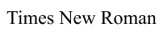
☐  с засечками | ☐  без засечек
☐  акцидентный | ☐  рукописный

Если у вас есть какие-либо пожелания по шрифтам, перечислите их.

Нестандартные шрифты можно выбрать здесь: http://www.google.com/fonts/
(слева в блоке «Script:» необходимо выбрать «Cyrrilic»)
Пример: Garamond, Helvetica Futura, Ubuntu

Технические требования к сайту

- Нужна ли интеграция с сервисами

☐ Онлайн-консультант (jivosite, callback hunter, carrot quest)
☐ E-mail рассылки
☐ CRM-система
☐ Системы онлайн оплат

- Анимация на сайте

☐ Нет
☐ Анимация блоков с контентом
☐ Эффект параллакса
☐ Сложные анимации, по задумке

- Подготовка контента для сайта

Есть ли у вас уникальные тексты для сайта?
☐ Предоставляются
☐ Сделайте заглушки, заменю потом
☐ Заказываем у копирайтера, платить согласны

Чтобы ваш сайт продвигался в поисковых системах, на нем должен быть авторский текст, если хотите скопировать чужой текст с другого сайта, его нужно переписать и проверить на уникальность с помощью сервиса text.ru.

Есть ли у вас качественные авторские фото для сайта?
☐ Предоставляются
☐ Сделайте заглушки, потом заменю
☐ Берем из платных клипартов, платить согласны

Рекомендуем использовать только фото, на которые у вас есть авторские права — вы их сами снимали, купили у фотографа или на фотостоке; хорошего качества.

- Дополнительные услуги

Хостинг
Рекомендуем использовать услуги специализированных компаний, если большое количество посетителей должны приходить на сайт круглосуточно и в выходные. Требуется абонентская плата.
☐ Да ☐ Нет

Регистрация/продление домена
Лучше воспользоваться нашими услугами, чтобы зарегистрировать домен на вас и следить за ежегодной оплатой. При смене хостинга сайта требуется перенастраивать DNS.
☐ Да ☐ Нет

Услуги технической поддержки
Решение технических проблем на сайте, публикация контента, исправление верстки. Возможна работа как в рамках абонентской оплаты, так и оплаты за отработанное количество часов специалистов.
☐ Да ☐ Нет

- Пожелания, идеи, мысли

Моменты, которые нам стоит учесть при разработке сайта.

